국가정보자원 개방·공유체계 구축



OpenAPI 활용가이드

문서번호: DV_0701

대우정보시스템컨소시엄로고1

문서 정보

|  |  |
| --- | --- |
| 프로젝트 | 국가정보자원 개방 공유체계 구축 |
| 단 계 | 개발 |
| 활 동 | 통합테스트 |
| 작 업 | 활용가이드 작성 |
| 산출물 | OpenAPI 활용가이드 |
| 파일명 | IROS3_DV_0701_OpenAPI활용가이드_한국환경산업기술원(녹색제품통합관리정보).docx |

개정 이력

|  |  |  |  |  |  |
| --- | --- | --- | --- | --- | --- |
| 버 전 | 변경일 | 변경 사유 | 변경 내용 | 작성자 | 승인 |
| 1.0 | 2013-11-05 | 최초작성 | 최초작성 | 김동현 |  |
| 1.2 | 2017-10-24 | 품질진단 | 공백 및 오류사항 수정 |  |  |
|  |  |  |  |  |  |
|  |  |  |  |  |  |
|  |  |  |  |  |  |

목 차

1. 서비스 사용 5

1.1. 서비스 Key 발급 및 활용 5

가. 서비스 Key발급(인증신청 및 발급) 5

나. 서비스 인증키 활용 9

1.2. API실데이터 확인 10

2. 서비스 명세 10

2.1. 업체정보 조회 10

가. 서비스 개요 11

나. 오퍼레이션 목록 11

# 서비스 사용

## 서비스 Key 발급 및 활용

### 서비스 Key발급(인증신청 및 발급)

#### 공유자원포털(http://data.go.kr) 활용자

활용신청하고자 하는 API를 검색하여 우측의 활용신청 버튼을 클릭

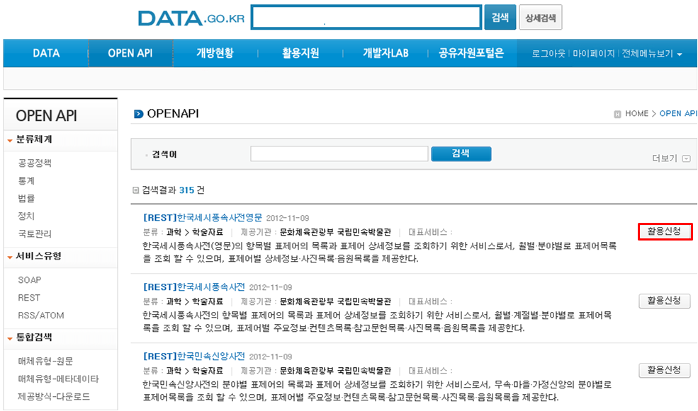

활용 신청하고자 하는 내역을 입력하고, 활용할 API를 선택하여 신청 버튼을 클릭

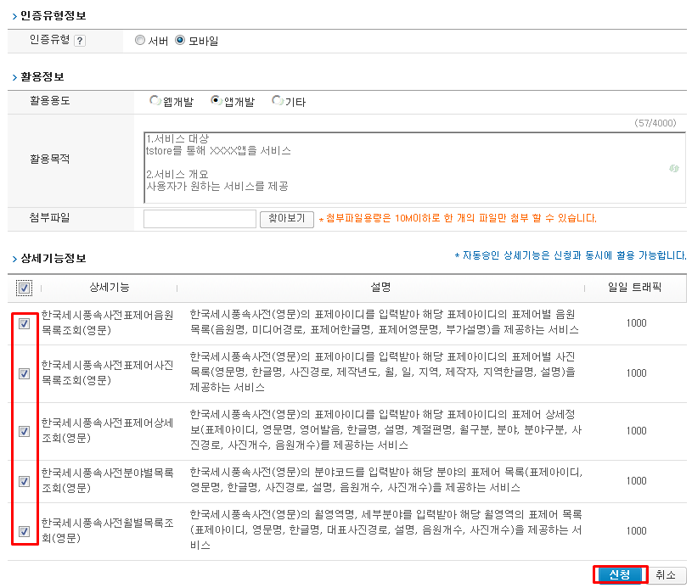

신청이 완료되면 신청목록이 조회되고 승인이 완료된 건을 클릭하면 인증키를 확인할 수 있다

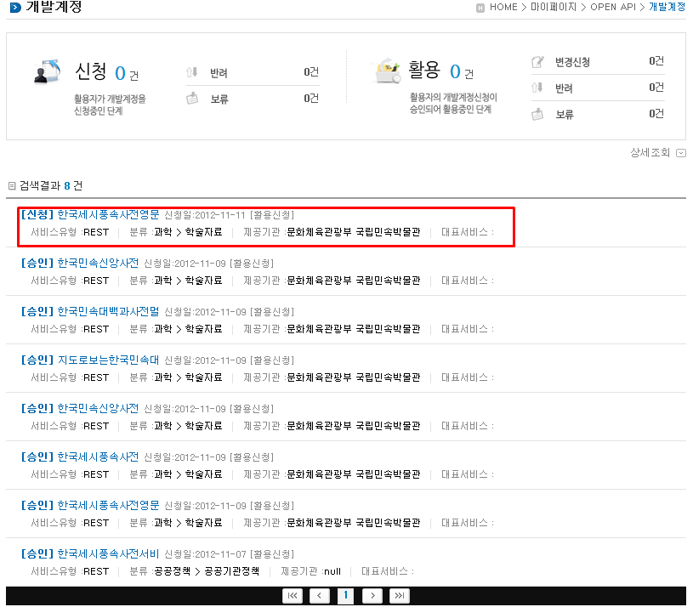

#### 제공기관 활용자

한국환경산업기술원 활용신청 페이지(http://openapi.greenproduct.go.kr/pubc) 접속후 아이디/비밀번호, 인증서를 사용하여 로그인한다.

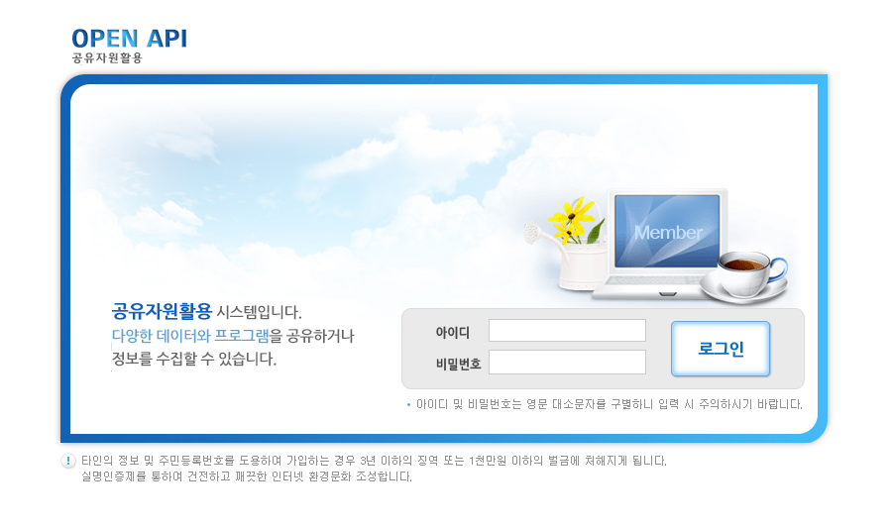

사용하고자 하는 공유자원 API 목록을 조회한다.

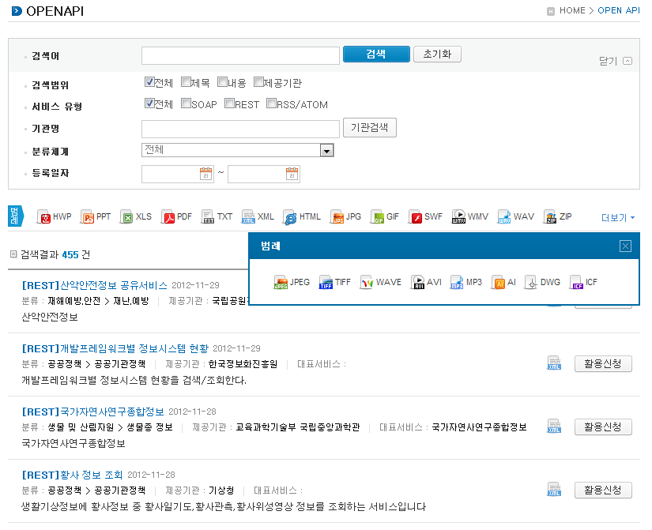

선택한 API에 대한 개발계정 활용신청정보를 입력하여 개발계정을 신청한다.

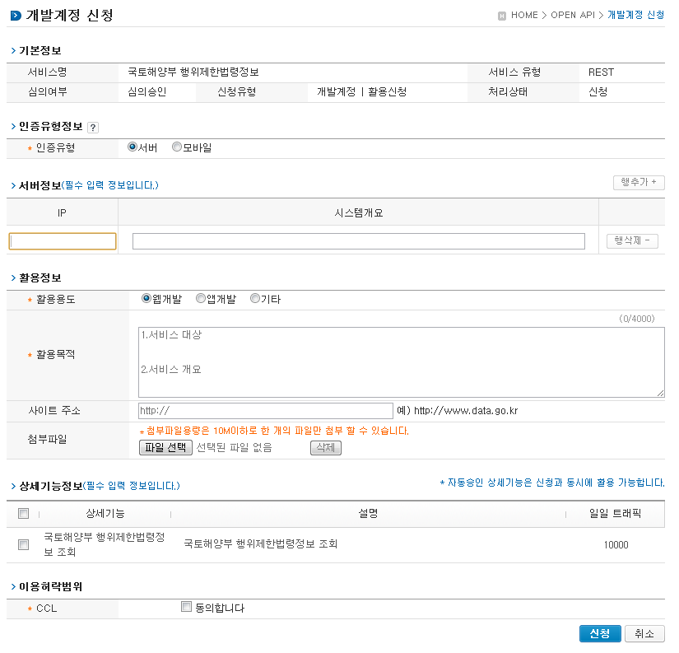

API에 대한 개발계정 신청 내역을 조회한다.

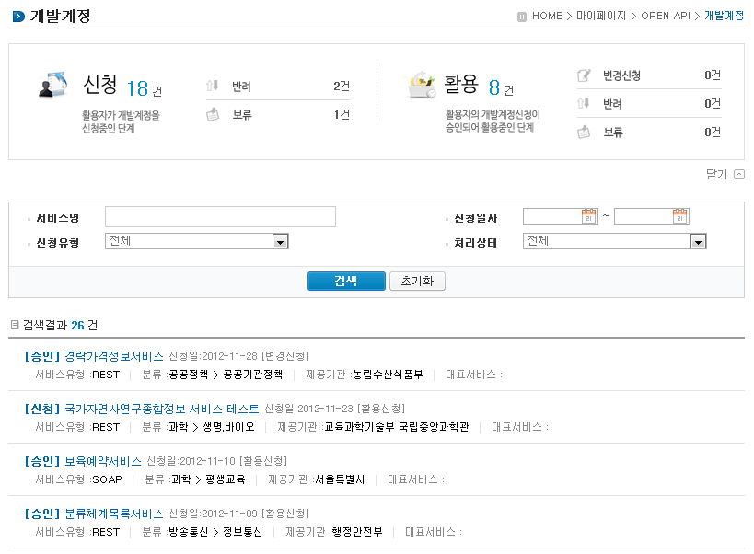

개발 계정 신청이 승인 되었을 경우 인증키를 발급 받을 수 있으며 인증키가 없을 경우 인증키 발급 버튼이 나타나며, 인증키가 발급되어 있을 경우에는 인증키 재발급 버튼이 보인다. 버튼을 클릭하게 되면 인증키가 발급된다.

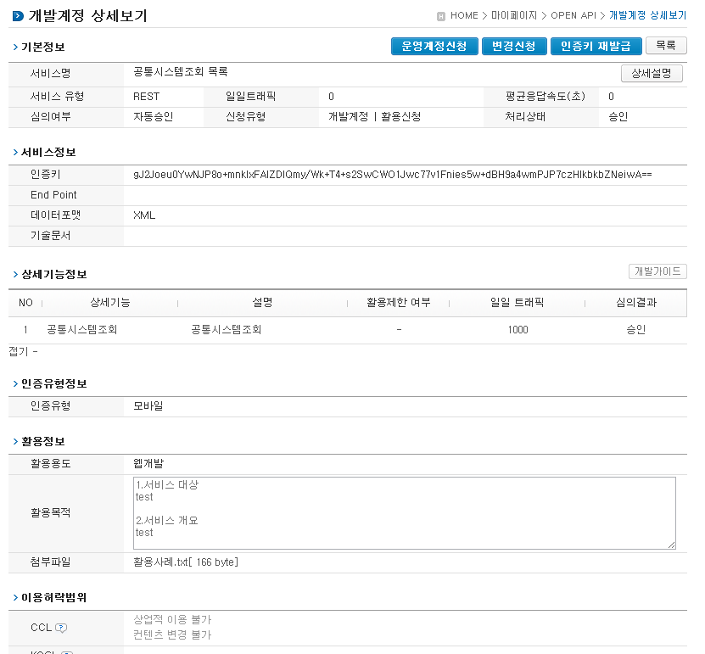

### 서비스 인증키 활용

#### REST 방식의 인증키 활용

<http://kosis.kr/kosisapi/service/IndicatorService/IndListSearchRequest?STAT_JIPYO_NM=%EA%B0%95%EC%88%98%EB%9F%89&ServiceKey>=인증키

#### SOAP 방식의 인증키 활용

|  |
| --- |
| 요청 메시지 |
| <?xml version="1.0" encoding="UTF-8"?>  <soapenv:Envelope xmlns:soapenv="http://schemas.xmlsoap.org/soap/envelope/" xmlns:head="http://apache.org/headers" xmlns:soap="http://soap.open.pp.acrc/">  <soapenv:Header>  <head:ComMsgHeader>  <ServiceKey> 인증키 </ServiceKey>  </head:ComMsgHeader>  </soapenv:Header>  <soapenv:Body>  <soap:getOpenProposalList>  <OpenPropListRequest>  <nowPageNo>1</nowPageNo>  <pageMg>2</pageMg>  < region>5%EC%9B%9420101101</ region>  <regTo>20101130</regTo>  </OpenPropListRequest>  </soap:getOpenProposalList>  </soapenv:Body>  </soapenv:Envelope> |

## API실데이터 확인

개발자LAB->API실데이터확인 메뉴를 클릭하면 목록화면이 제공된다.

검색어를 입력하고 조회하면 해당 API목록이 제공된다.

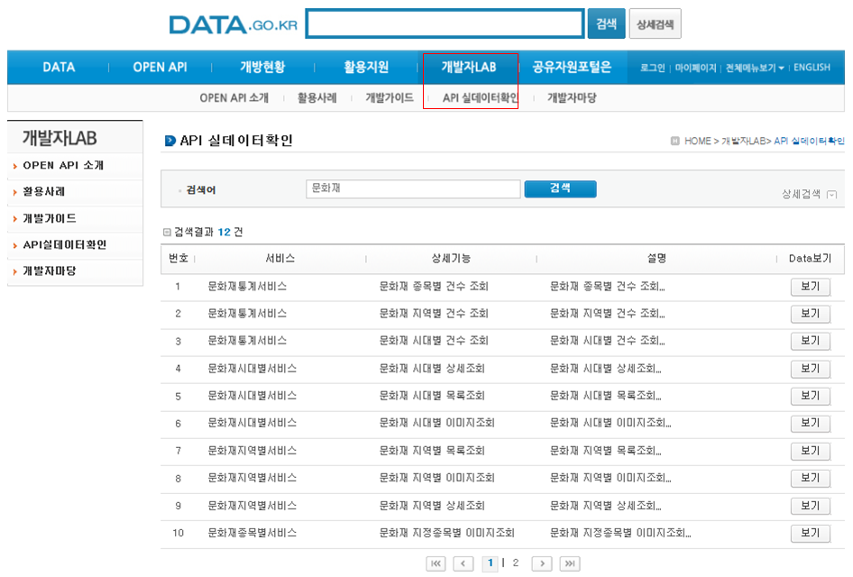

목록화면에서 보기버튼을 클릭하면 API를 통해 제공되는 실데이터를 확인할 수 있다

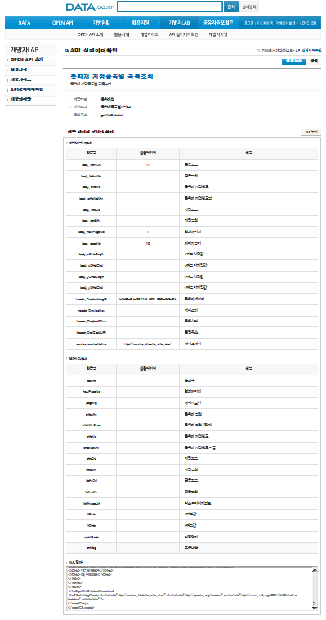

# 서비스 명세

## 업체정보 조회

### 서비스 개요

|  |  |  |  |  |  |  |  |
| --- | --- | --- | --- | --- | --- | --- | --- |
| 서비스 정보 | 서비스 ID | SC-OA-14-08 | | | | | |
| 서비스명(국문) | 업체정보 조회 | | | | | |
| 서비스명(영문) | EnterpriseInfomationService.do | | | | | |
| 서비스 설명 | 업체정보 조회하는 기능 제공 | | | | | |
| 서비스 보안 | 서비스 인증/권한 | [ O] 서비스 Key[ ] 인증서 (GPKI)  [] Basic (ID/PW) [ ] 없음 | | | | | [ ]WS-Security |
| 메시지 레벨 암호화 | [ ] 전자서명 [ ] 암호화 [] 없음 | | | | |
| 전송 레벨 암호화 | [ ] SSL [ ] 없음 | | | | | |
| 적용 기술 수준 | 인터페이스 표준 | [ ] SOAP 1.2  (RPC-Encoded, Document Literal, Document Literal Wrapped)  [ O ] REST (GET, POST, PUT, DELETE)  [ ] RSS 1.0 [ ] RSS 2.0 [ ] Atom 1.0 [ ] 기타 | | | | | |
| 교환 데이터 표준 | [ O ] XML [ O ] JSON [ ] MIME [ ] MTOM | | | | | |
| 서비스 URL | 개발환경 | http://data.greenproduct.go.kr/open-api/data/ | | | | | |
| 운영환경 | http://data.greenproduct.go.kr/open-api/data/ | | | | | |
| 서비스 WADL | 개발환경 | N/A | | | | | |
| 운영환경 | N/A | | | | | |
| 서비스 배포 정보 | 서비스 버전 | 1.0 | | | | | |
| 유효일자 | N/A | | 배포 일자 | | | N/A |
| 서비스 이력 | N/A | | | | | |
| 메시지 교환 유형 | | [ ] Request-Response [ ] Publish-Subscribe  [ ] Fire-and-Forgot [ ] Notification | | | | | |
| 메시지 로깅 수준 | | 성공 | [O] Header [ ] Body | | 실패 | [O] Header [O} Body | |
| 사용 제약 사항 (비고) | | N/A | | | | | |

### 오퍼레이션 목록

|  |  |  |  |  |
| --- | --- | --- | --- | --- |
| 일련번호 | 서비스명(국문) | 오퍼레이션명(영문) | 오퍼레이션명(국문) | 메시지명(영문) |
| 1 | 업체정보 조회 | EnterpriseInfomationService.do | 업체정보 조회 | N/A |

#### [오퍼레이션 명칭] 오퍼레이션 명세

|  |  |  |  |  |
| --- | --- | --- | --- | --- |
| 오퍼레이션 정보 | 오퍼레이션 번호 | 1 | 오퍼레이션명(국문) | 업체정보 조회 |
| 오퍼레이션 유형 | 조회(목록) | 오퍼레이션명(영문) | EnterpriseInfomationService.do |
| 오퍼레이션 설명 | 업체정보 조회 | | |
| Call Back URL | N/A | | |
| 최대 메시지 사이즈 | [ bytes] | | |
| 평균 응답 시간 | [ 500 ms] | 초당 최대 트랜잭션 | [ 30 tps] |

##### 요청 메시지 명세

|  |  |  |  |  |  |
| --- | --- | --- | --- | --- | --- |
| 항목명(영문) | 항목명(국문) | 항목크기 | 항목구분 | 샘플데이터 | 항목설명 |
| vend_gubn | 구분 | 1 | 0 | 1 | 조회값이 1-사업자등록번호 2-업체명 |
| vend_value | 조회값 | 200 | 0 | 1018644305 | 조회값(사업자등록번호 /업체명) |
| pageNo | 페이지 번호 | 4 | 1 | 1 | 페이지 번호 |
| numOfRows | 한 페이지 결과 수 | 4 | 1 | 10 | 한 페이지 결과 수 |

##### 응답 메시지 명세

|  |  |  |  |  |  |
| --- | --- | --- | --- | --- | --- |
| 항목명(영문) | 항목명(국문) | 항목크기 | 항목구분 | 샘플데이터 | 항목설명 |
| resultCode | 결과코드 | 2 | 1 |  | 결과코드 |
| resultMsg | 결과메시지 | 50 | 1 |  | 결과메시지 |
| numOfRows | 한 페이지 결과 수 | 4 | 1 | 10 | 한 페이지 결과 수 |
| pageNo | 페이지 번호 | 4 | 1 | 1 | 페이지 번호 |
| totalCount | 전체 결과 수 | 4 | 1 | 1 | 전체 결과 수 |
| rnum | 순번 | 4 | 1 | 1 | 순번 |
| vendVcod | 인증기업코드(사업자등록번호) | 10 | 1 | 1018644305 | 인증기업코드(사업자등록번호) |
| vendVcnm | 인증기업명 | 100 | 0 | 교세라도큐먼트솔루션스코리아(주) | 인증기업명 |
| vendCeo | 대표이사 | 100 | 0 | 코마구치 카츠미 | 대표이사 |
| vendAddr | 주소 | 300 | 0 | 서울특별시 서초구 서초동 | 주소 |
| vendDeta | 상세주소 | 300 | 0 | 1321-1 강남빌딩 18층 | 상세주소 |
| vendTel | 전화번호 | 50 | 0 | 02- 6933-4073 | 전화번호 |
| vendFax | FAX | 50 | 0 | 02- 747-0084 | FAX |
| vendSale | 판매처 | 100 | 0 | 한국교세라미타(주) | 판매처 |
| vendStel | 판매처전화번호 | 50 | 0 | 02- 3670-7702 | 판매처전화번호 |
| vendAsep | a/s 업체 | 150 | 0 | 한국교세라미타(주) | a/s 업체 |
| vendAstl | a/s 전화번호 | 50 | 0 | 02- 3670-7702 | a/s 전화번호 |
| vendAstm | a/s 시간정보 | 150 | 0 | 평일(AM 09:00 ~ PM 07:00) 토요일(AM 09:00 ~ PM 01:00) 공휴일은 쉽니다 | a/s 시간정보 |
| prodPrnm | 상품명 | 1000 | 0 | 레이저 복합기용 신품 토너카트리지, 레이저 복합기용 신품 토너카트리지(컬러), 레이저 프린터, 레이저 프린터(컬러), 레이저 프린터용 신품 토너카트리지, 레이저 프린터용 신품 토너카트리지(컬러), 복합 기능 복사기, 복합 기능 복사기(컬러), 복합기능 복사기 | 취급하는상품 |

※ 항목구분 : 필수(1), 옵션(0), 1건 이상 복수건(1..n), 0건 또는 복수건(0..n)

##### 요청 / 응답 메시지 예제

|  |
| --- |
| REST(URI) |
| http://data.greenproduct.go.kr/open-api/data/EnterpriseInfomationService.do?serviceKey= 서비스키 |
| 응답 메시지 |
| - <response> - <header>  <resultCode>00</resultCode>   <resultMsg>NORMAL SERVICE.</resultMsg>   </header> - <body> - <items> - <item>  <prodPrnm>레이저 복합기용 신품 토너카트리지, 레이저 복합기용 신품 토너카트리지(컬러), 레이저 프린터, 레이저 프린터(컬러), 레이저 프린터용 신품 토너카트리지, 레이저 프린터용 신품 토너카트리지(컬러), 복합 기능 복사기, 복합 기능 복사기(컬러), 복합기능 복사기</prodPrnm>   <rnum>1</rnum>   <vendAddr>서울특별시 서초구 서초동</vendAddr>   <vendAsep>한국교세라미타(주)</vendAsep>   <vendAstl>02- 3670-7702 </vendAstl>   <vendAstm>평일(AM 09:00 ~ PM 07:00) 토요일(AM 09:00 ~ PM 01:00) 공휴일은 쉽니다.</vendAstm>   <vendCeo>코마구치 카츠미</vendCeo>   <vendDeta>1321-1 강남빌딩 18층</vendDeta>   <vendFax>02- 747-0084 </vendFax>   <vendSale>한국교세라미타(주)</vendSale>   <vendStel>02- 3670-7702 </vendStel>   <vendTel>02- 6933-4073 </vendTel>   <vendVcnm>교세라도큐먼트솔루션스코리아(주)</vendVcnm>   <vendVcod>10186 44305</vendVcod>   </item>  </items>  <numOfRows>10</numOfRows>   <pageNo>1</pageNo>   <totalCount>1</totalCount>   </body>  </response> |